領域/科目 |  | 走讀佳冬 |  | 設計者 |  | 素養導向社群
實施年級 |  | 二年級 |  | 教學節次 |  | 3 節課/150 分鐘
單元名稱 |  | 水災紀念牆
設計依據
學習  重點 | 學習表現 |  | - 學生對在地環境之認識  - 環境教育-解決地層下陷問題 |  | 核心  素養 |  | - V-U-C1具備對道德課題與公共議題的思考與對話素養，培養良好品德、公民意識與社會責任，主動參與環境保育與社會公共事務。
 | 學習內容 |  | - 特殊地景認識  - 環境議題-地層下陷
議題  融入 | 實質內涵 |  | - 以總綱環境教育議題為考量學習，對道德課題與公共議題的思考與對話素養。  - 以環境議題-地層下陷，讓學生學習公共議題並進行思考與對話。
 | 所融入之學習重點 |  | - 學習表現：經由佳冬鄉塭豐村之參訪，讓學生參訪並進行思考後了解公共議題-地層下陷之思考及對話，從該項參訪課程培養良好品德、公民意識與社會責任。
與其他領域/科目的連結 |  |  | - 無
教材來源 |  |  | 自編教材
教學設備/資源 |  |  | 電腦設備
學習目標
- 學習目標：學生能了解佳冬鄉的自然及人文環境。
- 學生能完成訪談內容並完整記錄。
- 學生能透過實地考察了解自然環境及地層下陷的議題。
- 學生能展現出對道德與公共議題的關懷。

教學活動設計
教學活動內容及實施方式 | 時間 | 學習評量
壹、 準備活動  一、教師  (一)蒐集佳冬鄉的相關自然環境文史資料。  (二)準備「走讀佳冬」PPT  (三)檢視上課所使用電腦設備是否可正常運轉。  二、學生  參訪分組，3 人/組為原則。 | 5分鐘
貳、 發展活動  一、引起動機  (一)教師先說明每個地方都有其自然、歷史及人文背景，並詢問學生是否知道「水災紀念牆」，並請學生猜一猜其源由。  二、活動內容  (一) 水災紀念牆介紹:  1.利用投影片介紹水災紀念牆  2. 介紹莫拉克風災  (二)佳冬養殖業介紹  1.利用投影片介紹「佳南魚場」民宿  2. 介紹養殖業抽取地下水造成地層下陷。  3. 塭豐海水供水站介紹  (三)學生實地參訪佳冬塭豐村，並分組進行參訪報告  1.  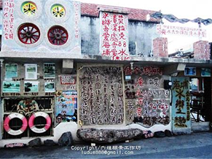  2.  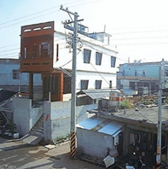  3.  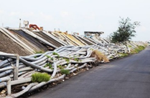  4.  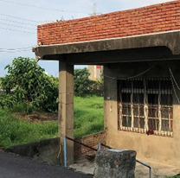  (四)返校撰寫參訪報告 | 5分鐘  10分鐘  50分鐘  30分鐘
參、 綜合活動  一、由各組學生將參訪撰寫完成的參訪報告展示,並提供各組觀摩報告結果。  二、各組學生分別進行發表與反思,歸納出各種景象造成原因及解決方法。  三、講授者與學生互動參訪心得及經驗交流。  四、檢討各組參訪報告的優點及改進的地方,以瞭解學生學習成效。  五、老師總結、評分。 | 50分鐘
參考資料：

